Simetri, bir cismin bir doğruya göre eşit uzaklıktaki
Simetri Doğrusu
Şekil A
Şekil B
d
görüntüsüdür. Yandaki A şekli d doğrusu etrafında
katlanırsa B şekli ile üst üste gelir (çakışır). A ve B
şekilleri d doğrusuna göre simetrik şekillerdir.
Şekildeki d doğrusu ise simetri doğrusudur.

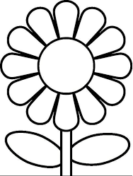
Çevremizden örnekler verecek olursak:
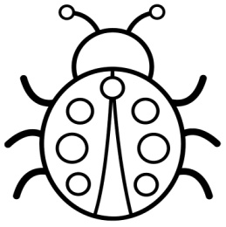
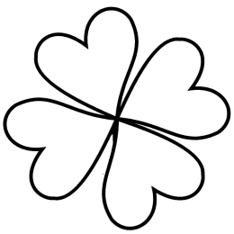

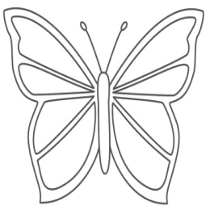

Rakamların Simetri Doğrusu
Yanda 3 ve 8 rakamlarının simetri doğrusu gösterilmiştir. 3 rakamının 1 tane, 8 rakamının ise 2 tane simetri doğrusu olduğu görülmektedir.

Karenin Simetri Doğruları
Aşağıdaki şekilleri inceleyecek olursanız, karenin 4 farklı simetri doğrusu olduğunu görebilirsiniz.

Dikdörtgenin Simetri Doğruları
Dikdörtgende karşılıklı kenarların orta noktalarından geçen 2 tane simetri doğrusu çizilebilir.

Harflerin Simetri Doğrusu
Aşağıda bazı harflerin simetri doğruları kırmızı çizgi ile gösterilmiştir. Görüldüğü gibi bazı harflerin 1 tane, bazı harflerin ise 2 tane simetri doğrusu bulunmaktadır. Harflerin veya rakamların birden fazla simetri doğrusu olabilir.

NOT:

* Simetri doğrusu üzerindeki her noktanın simetriği kendisidir.

* Simetrik nokta çiftlerinin simetri doğrusuna olan uzaklıkları birbirine eşittir.

* Doğruya göre simetri ile aynaya göre simetri aynıdır.

